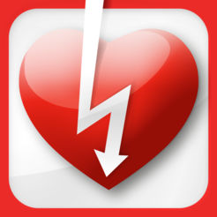

Rädda Hjärtat 12+

  - Gratis

iPhone-skärmavbilder
- 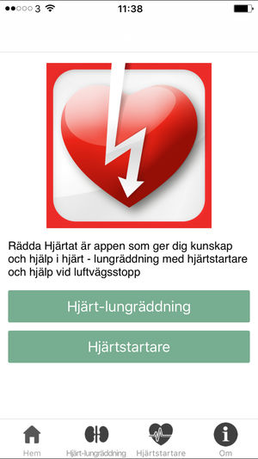
- 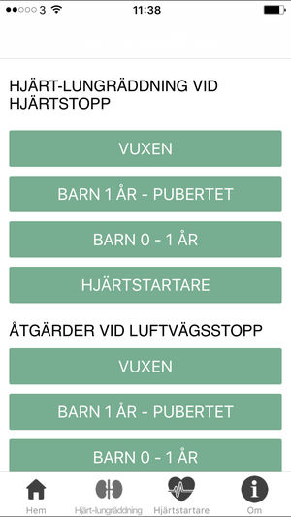
- 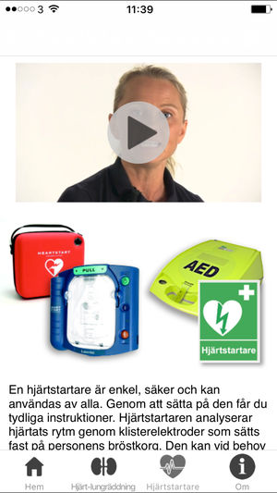

Beskrivning
Denna app togs fram under 2013 av HLR-rådet och Hjärt-Lungfonden. Nu finns det nya riktlinjer kring HLR och positioneringen av hjärtstartare i kartfunktionen kan inte garanteras.
För sökfunktion av hjärtstare hänvisar vi till www.hjartstartarregistret.se. Då appen har varit mycket populär erbjuder vi information om hjärt-lungräddning i appen. Vi du läsa mer? Besök www.hlr.nu och www.hjart-lungfonden.se

